- 获取国外图片 气象成因 （需要爬取技术）

- 气象廓线图
图表样式

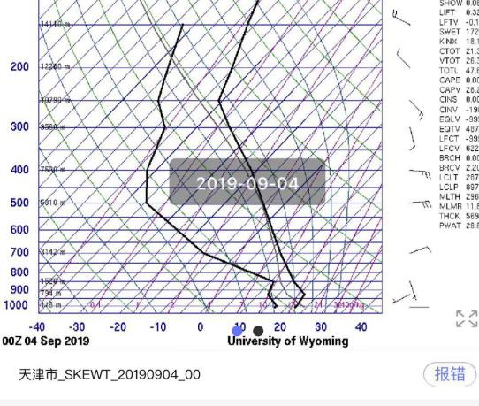
网站来源：
http://weather.uwyo.edu/upperair/sounding.html

- 后向轨迹图

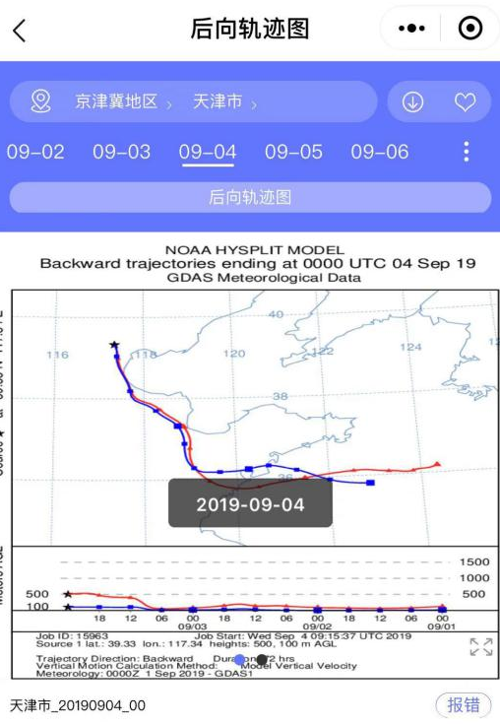
图像在线作图网站
https://ready.arl.noaa.gov/hypub-bin/trajasrc.pl
- no2全球卫星分布图
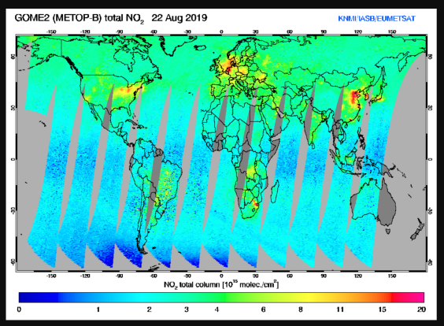

http://www.temis.nl/airpollution/no2col/no2colgome2b.php?Year=2019&Month=08&Day=22

- uv图
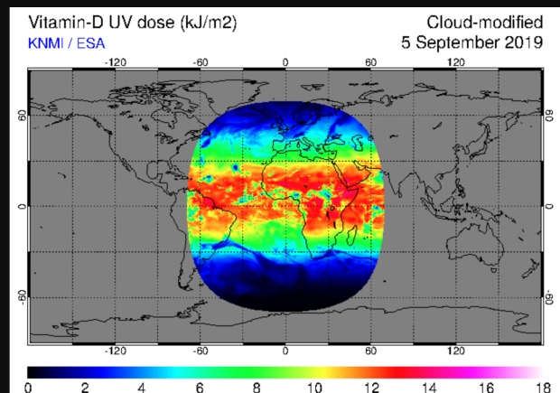
http://www.temis.nl/uvradiation/UVdose.html
5.O3全球卫星图
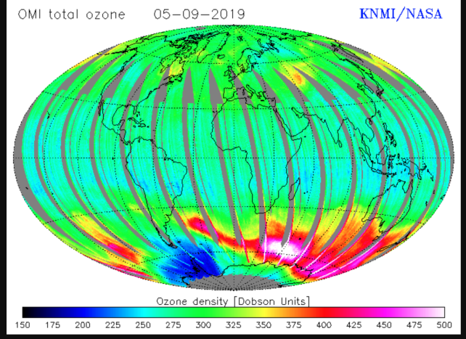
http://www.temis.nl/protocols/O3total.html

二、气象差值图 （数据库计算）
指标：

区域地图 （含查找功能） 两个气象指标“相对湿度” “平均风速” 难点“获取相对湿度”、“平均风速”数据

图例
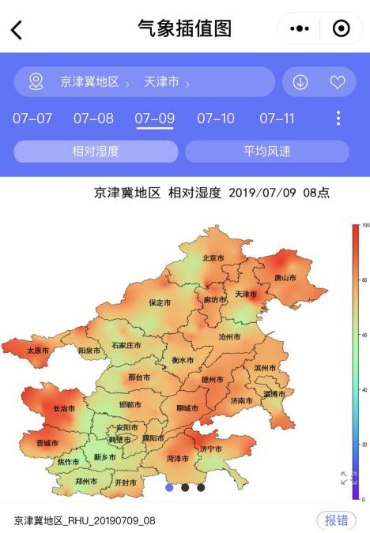

三、天气形势分析图

数据来源 中国气象局 官网爬取，不需要分地区，全国地图 根据时间段获取

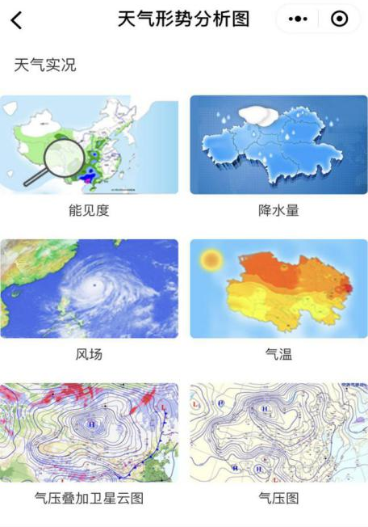
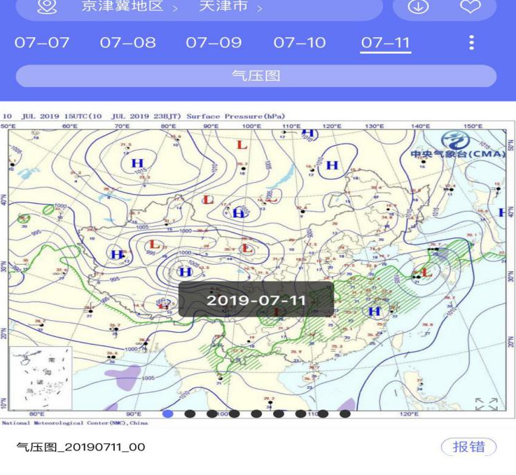

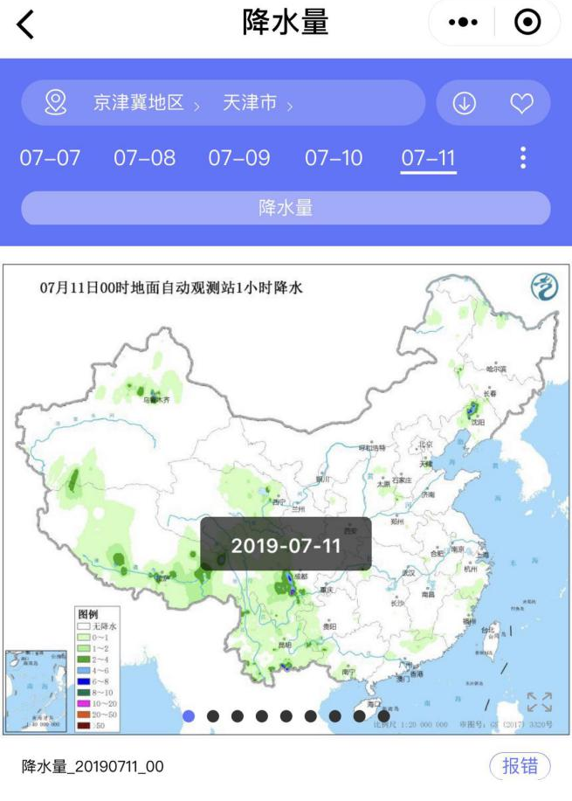
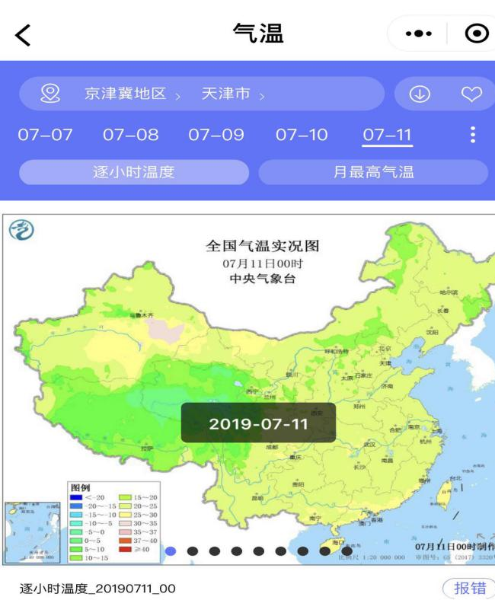

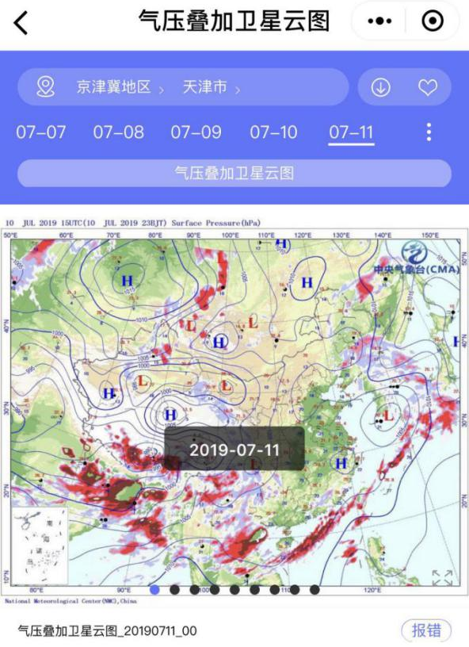
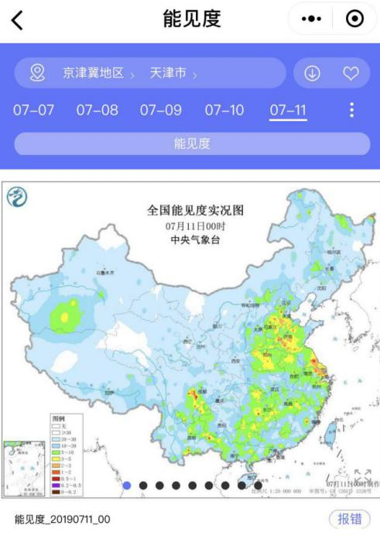
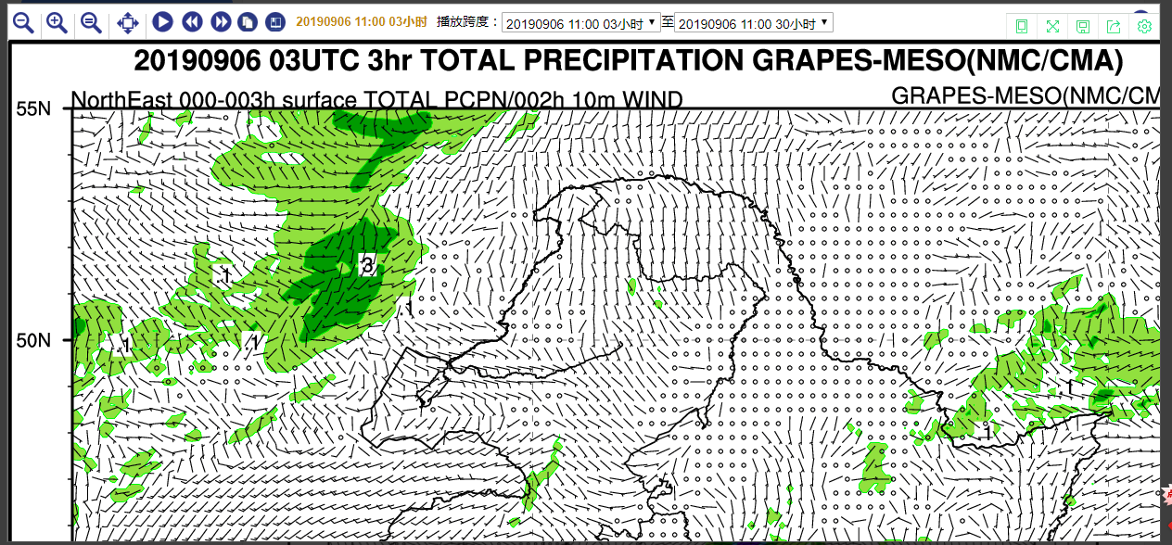
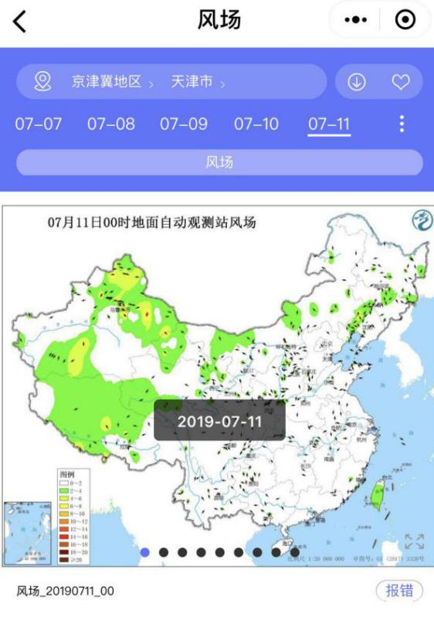
四、组分分析中的差值图

指标：区域地图（含查找功能） 目前按照省份 城市筛选 常规六项，每个指标对应一个图（常规六项指标选取日平均值）

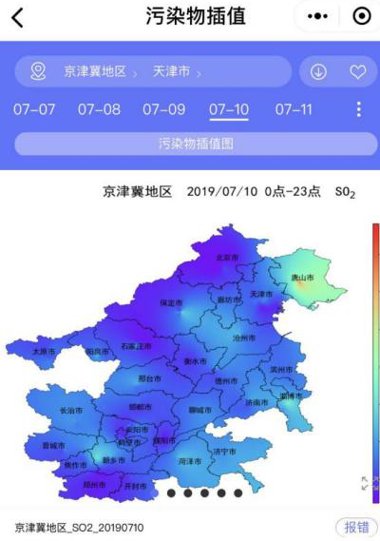

比值差值图

指标：区域地图（含查找功能） 目前按照省份 城市筛选 N0₂/CO PM 2.5/PM10；SO2/N02；S0₂/CO，每个指标对应一个图 按照每天一张图绘制 （常规六项指标选取日平均值）

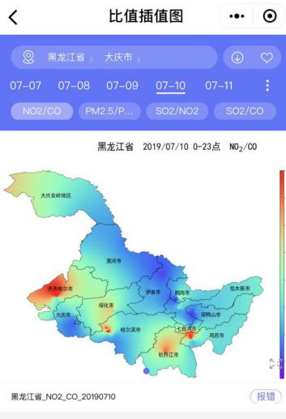

五、污染指标年（月）日历图

指标：区域地图（含查找功能） 目前按照省份 城市筛选 常规六项指标加AQ（常规六项指标选取日平均值）

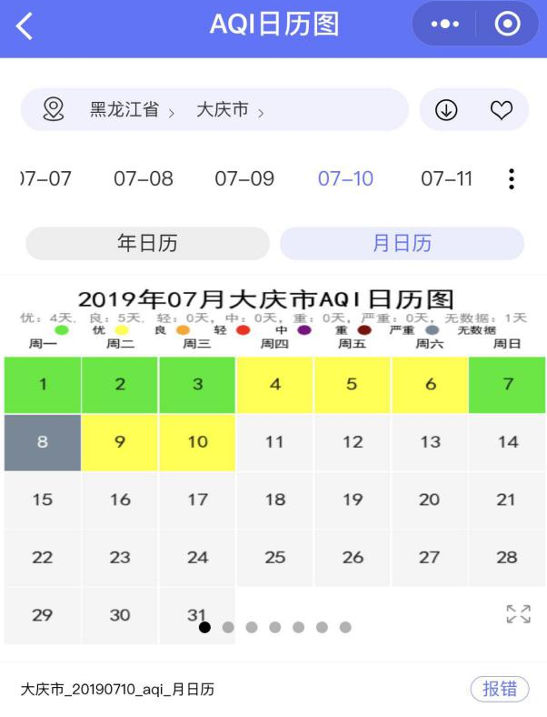
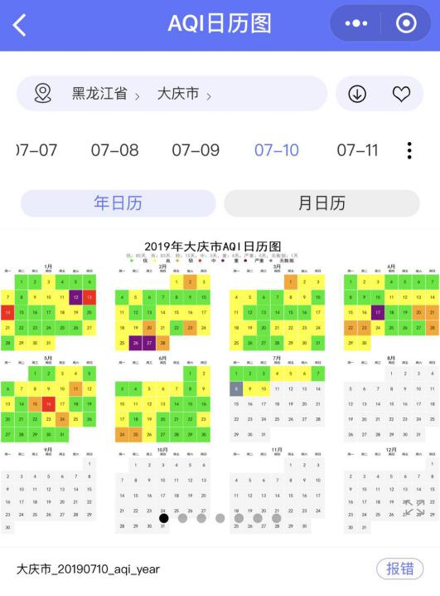

六、常规查询时引入玫瑰风向图

